**安城市こども文化祭**

**令和７年**

**新規事業**

**出演者募集！**

安城市こども文化祭は、舞台芸術に励むこどもたちの**企画能力育成と発表機会の確保**を目的とします。出演希望者は**実行委員会**に参加し、こども文化祭全体の**「テーマ」**を話し合って決めます。そして**出演者それぞれが「テーマ」に合わせた公演を企画**し、練習をして当日公演する企画運営参加型コンサートです！

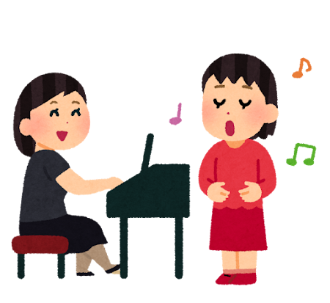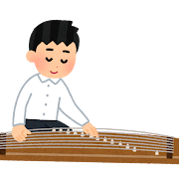

話し合う

テーマを

決める

企画、

練習する

本番公演



**実行委員会で**

**こども文化祭の**

**テーマに合わせて**

**本番**

**公演**

**参加費**

**無料**

令和８年３月２２日（日）

へきしんギャラクシープラザ　マツバホール（500席）

※リハーサル日：３月２１日（土）

実行委員会の日程や申込方法など、詳しくは裏面へ！

主催：安城市、安城市教育委員会

つぎの４つを満たす方　**４組程度**

①安城市在住の個人又は団体（団体の場合出演者の過半数が安城市在住であること）

②出演者は小学生～高校生（１８歳以下）

③舞台芸術に励んでいる方。練習を始めて３か月以上であること。

　※本事業においては歌、楽器演奏、演劇、踊り等を対象とします。

④本事業の目的を理解し、実行委員会（３回程度）へ出席できる方

　実行委員会出席者はこどもと保護者や先生などの大人（高校生以上）であること（高校生出演者は大人不要です）

**対象**

※申込多数の場合は、ジャンル・年齢に応じて選定し、抽選とします。ホール演奏経験が少ない応募者、

安城市在住者を優先します（団体の場合は安城市在住者の人数が多い団体優先）

**６月３０日（月）**までに

あいち電子申請かメール又は市民ギャラリーへ申込用紙をお持ちください。

※市民ギャラリー開館時間9：00～17：00　月曜休館

**申込**

**方法**

**実行委員会を円滑にすすめるお手伝い**

**総合モデレーター：三浦陽市　アシスタント：清水ふみえ　（敬称略）**

**実行委員会時間：10：00～12：00予定　場所：安城市民ギャラリー**

**9/7**

**日**

**ホール講習会**

10：00～予定

**7/26**

**土**

**実行委員会①**

テーマを決めよう

**12/27**

**土**

**実行委員会②**

チラシを考えよう

**2/14**

**土**

**実行委員会③**

リハーサルの準備

**3/21**

**土**

**リハーサル**

**3/22**

**日**

公演内容

修正・練習

**本番公演**

公演概要

提出

**日程**

※実行委員会では「テーマ」を話し合うほか、各回講師をお呼びして座学も開催予定。

申込・詳細は

↓こちらから

・反響板が設置された状態での公演をご想定ください。※公演ジャンルによって設置しない可能性もあり。

・公演に必要な道具などは手で持ち運びができるものに限ります。

・出演団体の中で、照明・音響をやってみたい子はご相談ください。

**その他**



キリトリ

|  |  |
| --- | --- |
| 安城市こども文化祭　　参加申込用紙 | |
| **出演者名／グループ名（フリガナ）** | |
| **代表者氏名（フリガナ）** | **舞台監督氏名（フリガナ）** |
| **連絡担当者氏名（フリガナ）**　（　　　　　　　　　　　　　）  　　〒　　－　　　　　住所  （TEL　　　　　　　　　　　　）（FAX　　　　　　　　　　　　） | |
| **公演予定ジャンル** | |
| 歌・楽器・演劇・踊り・その他　※○をお付けください。  その他の内容（　　　　　　　　　　　　　　　　　　　　　　　　　　　　　　） | |
| 予定している内容の詳細をご記入ください。  　　　　　　　　　　　　　　　　　　　　　　　　　　　　　　　　　　　　例：ギター弾き語り・朗読劇　など | |
| 公演予定時間をご記入ください。　※１組60分以内　公演15分以上をご想定ください。  公演時間（　　　　　　　　）分　　搬入（　　　　）分　搬出（　　　　）分 | |
| **実行委員会参加者** | |
| こども氏名（フリガナ）  （　　　　　　　　　　　　　　　　　　　） | 大人氏名（フリガナ）※高校生は大人不要。こどもと同じなど記入下さい。  （　　　　　　　　　　　　　　　　　　　） |

次の**ふたつを添付のうえ**お申込みください。

・参加者（出演者、スタッフなど）の**名簿**（住所／町名まで、学校・学年、年齢、役割（出演者かスタッフか）がわかるもの）

・過去３年間での**ホール演奏経験が分かる書類**（ホール名、公演日、出演者、公演ジャンルが記載されていること）様式任意

**お問い合わせ**

安城市民ギャラリー　〒446-0026安城町城堀30番地

TEL:0566-77-6853　 FAX:0566-77-4491　Mail : shimingallery@city.anjo.lg.jp